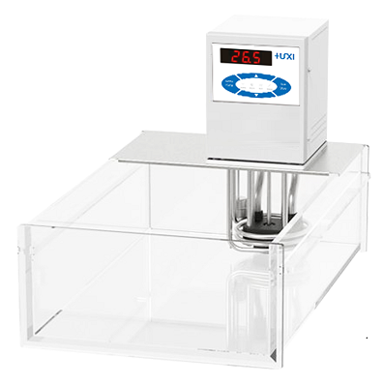

# HLC-120AR开放式恒温槽

**1、产品应用**

开放式高温恒温槽四面透明视窗，可从各个角度观察槽内流体或实验反应的变化过程，仪器带加热系统，温度范围从RT+10到100℃，采用PID控温技术，温度波动值可达±0.05~0.1℃。适合各类毛细管粘度计、密度计等恒温实验。

**产品特点：**

1. 单点校准功能，初级PID控制，精度±0.05℃；
2. LED高亮显示，显示精度0.1℃，防水操作面板；
3. 内循环泵，可对槽内液体进行水平和垂直方向的搅拌混匀，保证槽内液体各点温度均匀；
4. 双级安全防护：第一级低液位保护，第二级可高温和低温保护；
5. 三种操作模式可选，可设置开机自动启动，可保证意外断电再来电可自动恢复；
6. 和液体或蒸汽接触的零件采用高性能不锈钢和高性能塑料。

**3、技术参数**

|  |  |
| --- | --- |
| 型号 | HLC-120AR |
| 货号 | 1032018001 |
| 水箱容积（L） | 20 |
| 控温范围（℃） | RT+10~100 |
| 温控波动（℃） | ±0.05 |
| 设定精度（℃） | ±0.1 |
| 显示精度（℃） | ±0.1 |
| 加热功率（W） | 2000 |
| 显示温度方式 | LED |
| 设定方式 | 薄膜按键 |
| 安全防护 | 低液位保护，高温保护 |
| 使用环境温度（℃） | 5~32 |
| 电源电压(V) | 200~230 |
| 循环方式 | 内外循环 |
| 流量(L/min) | 22 |
| 泵压力bar | 0.3 |
| 泵吸力bar | 0.2 |
| 扬程（M）(最大/额定) | 3.0/2.0 |
| 循环接口 | 10mm宝塔接头 |
| 水箱开口（mm)(WxDxH) | 300x340*150 |
| 外形尺寸（mm)(WxDxH) | 350*525*360 |
| 外箱尺寸（mm)(WxDxH) | 600*400*520 |
| 净重（kg） | 15 |
| 毛重（kg） | 18 |

**4、装箱清单**

|  |  |
| --- | --- |
| 名称 | 数量 |
| 主机 | 1台 |
| DN8接头 | 2个 |
| M16*1螺母 | 2个 |
| 8*12保温管 | 1.8m*2根 |
| 合格证（含保修卡） | 1份 |
| 说明书 | 1份 |